供应链金融平台后台管理系统

[用户手册]

目录

1 引言 3

1.1编写目的 3

1.2使用者 3

1.3项目背景 3

1.4参考资料 3

2 软件概述 4

2.1 目标 4

2.2 功能 4

2.3 性能需求 5

3 运行环境 5

3.1 硬件运行环境 5

3.2 软件运行环境 5

4 使用说明 6

4.1管理后台主页面 6

4.2应收账款管理页面 6

4.3客户管理页面 8

4.4风控管理页面 10

4.5产品管理页面 12

4.6审批流管理页面 13

4.7合同管理页面 14

# 1 引言

## 1.1编写目的

为了更好地指导使用者使用本网站，发挥出本网站应有的作用，特此编写《用户使用说明书》，方便广大读者参阅。

## 1.2使用者

本网站的主要使用者是供应链金融平台的所有用户，包括资金方、供应商、核心企业。后台管理页面的主要使用者为资金方。

## 1.3项目背景

近年来，随着我国互联网信息科技的快速发展以及我国金融体制改革的不断深化，互联网金融在我国迅速发展起来，它适应了我国经济发展的需要。显然，互联网金融是我国互联网经济中一个非常重要的部分，对我国金融市场的发展起到了很大的作用。目前，我国互联网金融发展迎来了良好的机遇，正在快速发展。借此，从互联网金融的概念出发，结合学校教育尽可能的切合实际项目，故选用互联网金融平台的开发作为课程实践的内容。也让在校学生能够真实体验软件工程在实际项目中的重要作用。

## 1.4参考资料

[1] 吕云翔.软件工程实用教程. 北京：清华大学出版社，2015

[2] 《GB8567－88 计算机软件产品开发文件编制指南》

# 2 软件概述

## 2.1 目标

供应链金融（应收账款）系统，针对以核心企业为圆心，根据交易中构成的链条关系、行业特点和各业务自有流程 ，设计特有的融资方案，提供上下游多个企业提供的全面金融服务。并结合金融资产账户管理系统，与银行端对接，实现银行金融级账户应用及资金安全，从而形成交易信息与资金信息的精准，反映整条供应链上的资产、负债和权益等的增减，实现真正意义上的有效资产管理。

后台管理部分向管理员提供应收账款管理、产品管理、风控管理、客户管理、审批流管理等功能。

## 2.2 功能

功能模块列表如表2.1所示

|  |  |  |
| --- | --- | --- |
| 模块编号 | 名称 | 模块功能描述 |
| 101 | 管理应收账款 | 管理员在平台上查询企业申请应收账款业务的具体情况 |
| 102 | 管理客户 | 管理员在平台上更改客户的属性 |
| 103 | 风控管理 | 管理员根据客户的信用属性决定是否允许此次交易 |
| 104 | 管理产品 | 基于业务添加和编辑产品。（不同利率，时间的产品） |
| 105 | 审批流管理 | 审批流程中的节点进行编辑，可配置是否人工审批或自动通过。 |
| 106 | 管理合同 | 管理员管理已签署的合同 |

表2.1

## 2.3 性能需求

性能需求列表如表2.2所示

|  |  |  |  |  |  |
| --- | --- | --- | --- | --- | --- |
| 编号 | 性能名称 | 使用方 | 性能描述 | 系统响应 | 输出 |
| 1 | 加载应收账款 | 资金方的管理员 | 加载应收账款页面 | 2秒 | 应收账款列表 |
| 2 | 加载审批流信息 | 资金方的管理员 | 加载当前审批流的信息 | 2秒 | 当前审批流的流程 |
| 3 | 加载合同信息 | 资金方的管理员 | 加载合同内容 | 1秒 | 合同内容 |
| 4 | 加载产品信息 | 资金方的管理员 | 加载产品的利率、时间等信息 | 2秒 | 产品的各项信息 |
| 5 | 加载客户信息 | 资金方的管理员 | 加载客户的各项信息，包括基本信息及风控信息 | 2秒 | 客户的各项信息 |

表2.2

# 3 运行环境

## 3.1 硬件运行环境

（1）CPU：Intel Xeon E5-2680 2.50GHz 以上

（2）内存大小：2GB 以上

（3）磁盘空间容量：40GB 以上

（4）鼠标、键盘

## 3.2 软件运行环境

（1）操作系统： Windows Vista、Windows 7、Windows 8、Windows 10

（2）Web 服务器：IIS8.0

（3）数据库：SQL SERVER 2012

（4）浏览器：IE8 以上

# 4 使用说明

在这一部分我们给出了后台管理系统的使用说明，供用户参考。

## 4.1管理后台主页面

（1）用户在浏览器输入网址，进入我们的网站首页

（2）注册登录后，进入管理后台主页面

## 4.2应收账款管理页面

（1）在管理后台页面点击应收账款，如图4.1

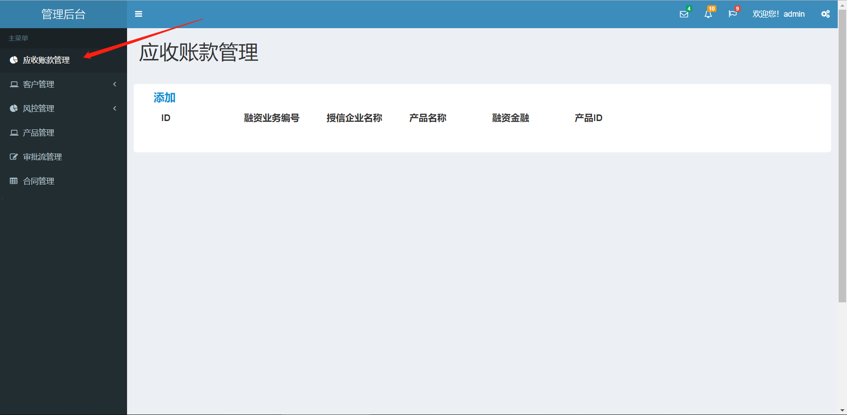

图4.1

（2）应收账款管理页面可以查看应收账款、添加应收账款，如图4.2

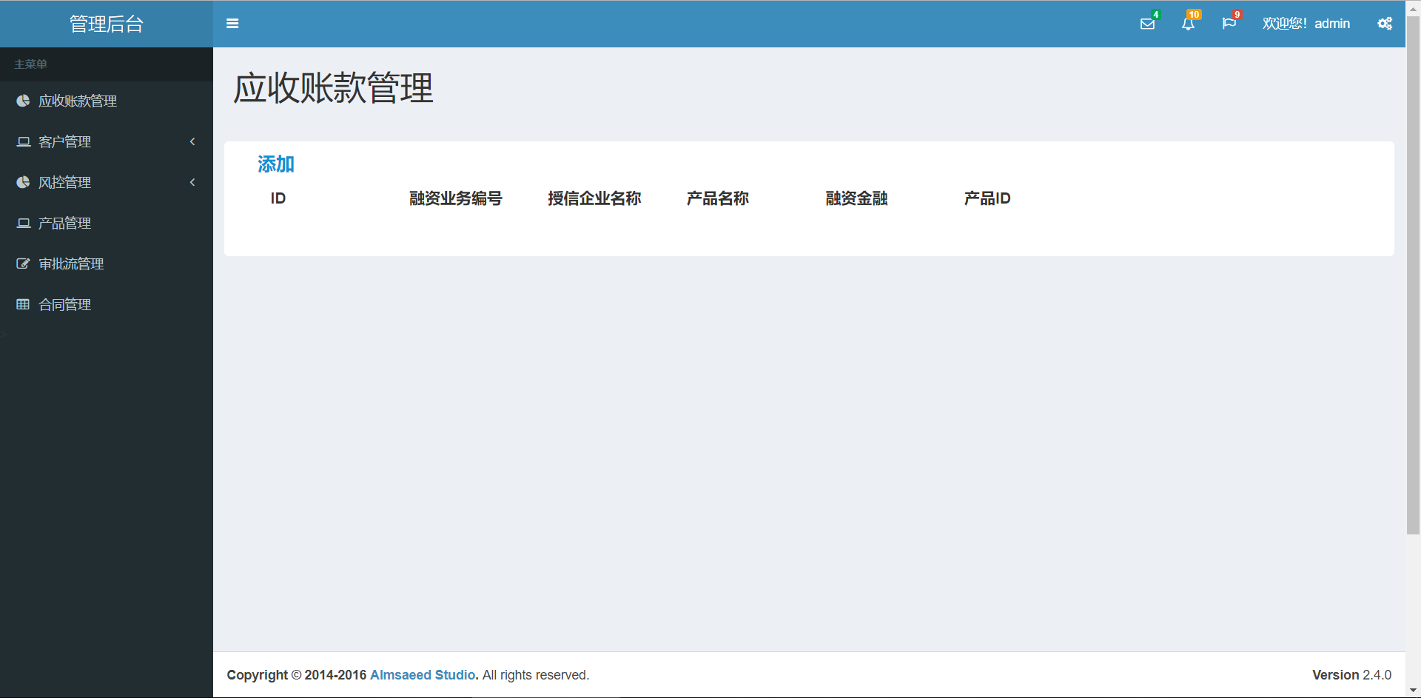

图4.2

（3）点击添加，即可输入应收账款信息，如图4.3

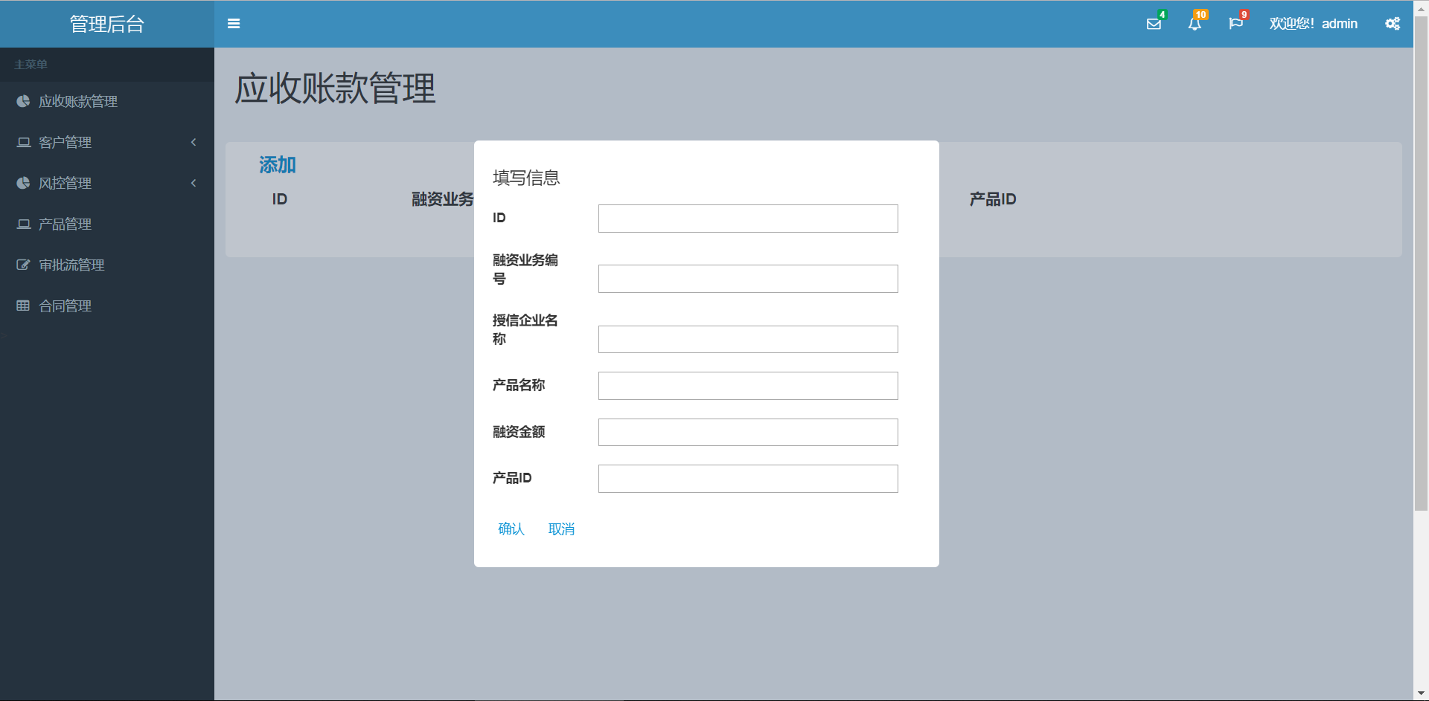

图4.3

（4）填写信息，通过之后在应收账款管理页面会显示出应收账款信息，如图4.4

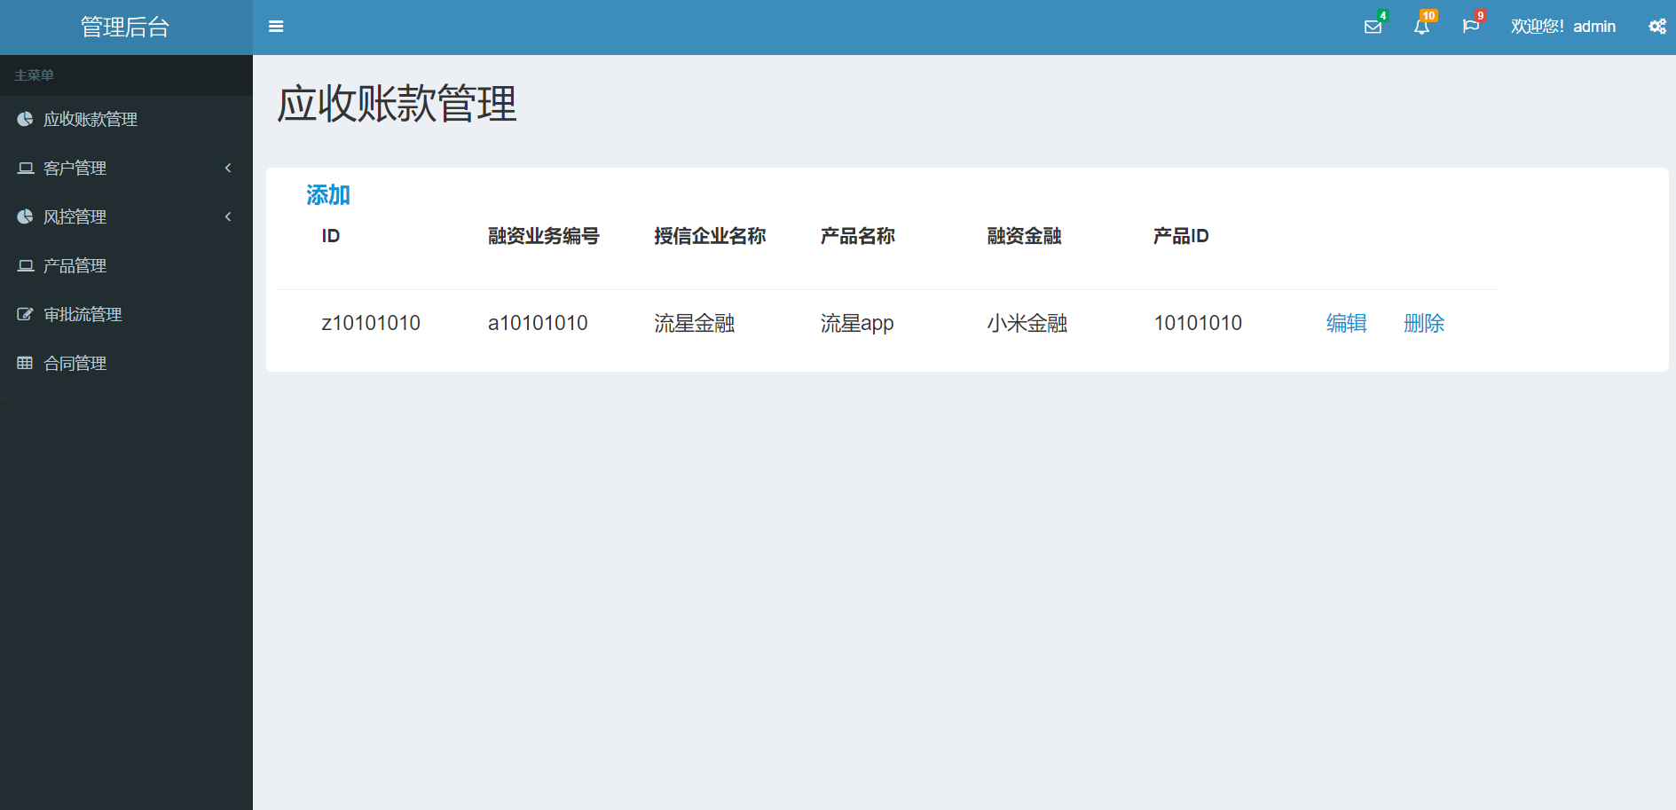

图4.4

## 4.3客户管理页面

（1）在后台管理页面点击客户管理，即可进入客户管理页面

（2）在客户管理页面中可以进行供应商、核心企业、用户、资金方的管理，如图4.5

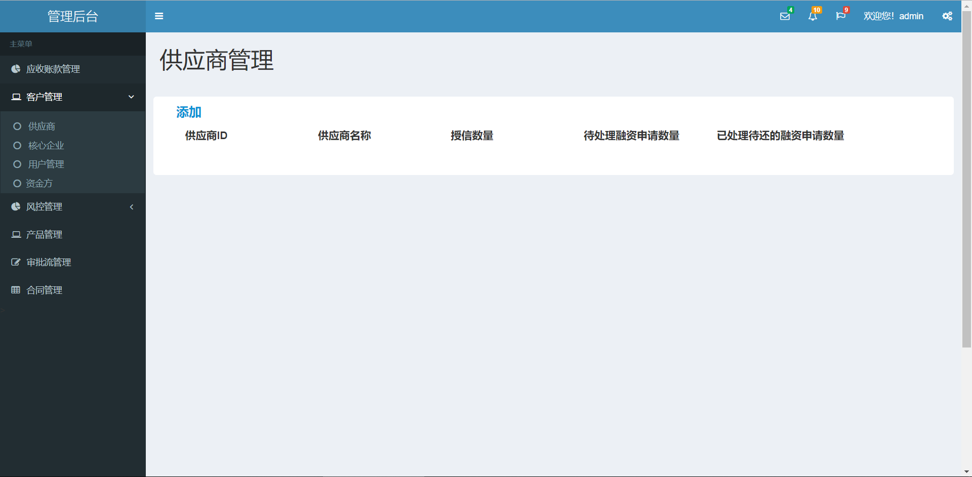

图4.5

（3）在供应商管理中点击添加，即可添加供应商的信息，如图4.6

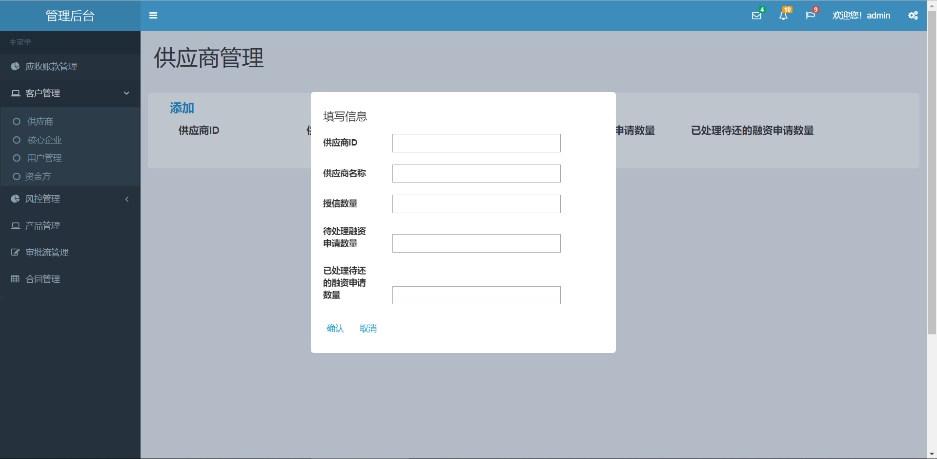

图4.6

（4）核心企业管理中点击添加，即可添加核心企业信息，如图4.7

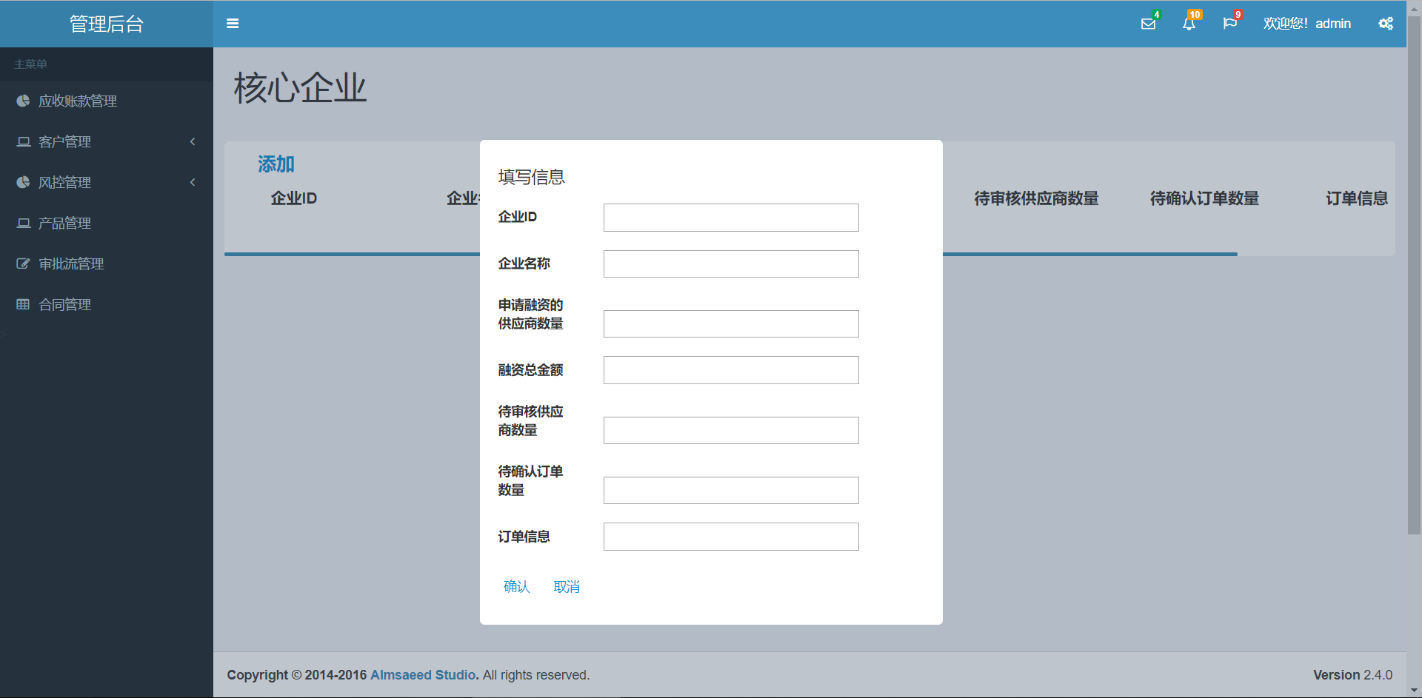

图4.7

（5）用户管理中点击添加，即可添加用户信息，如图4.8

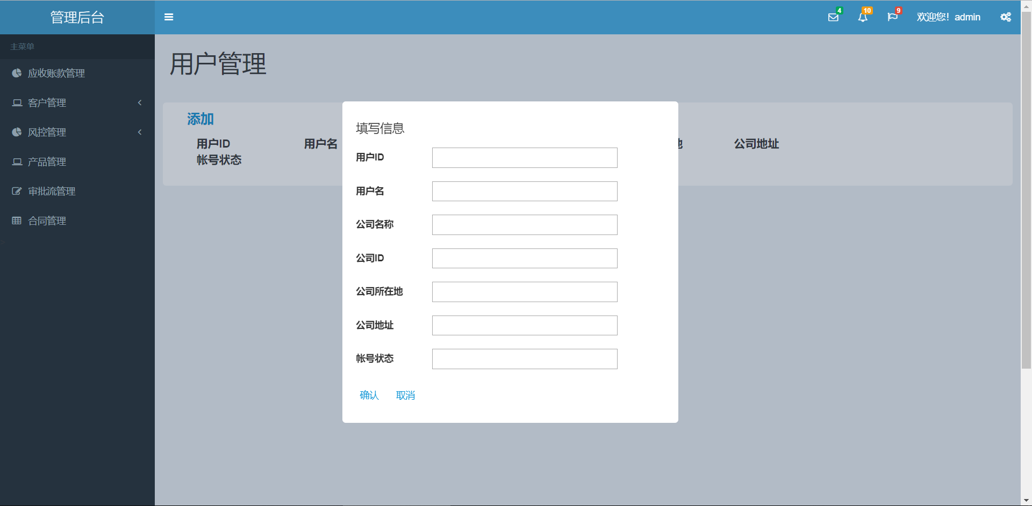

图4.8

（6）资金方管理中点击添加，即可添加资金方信息，如图4.9

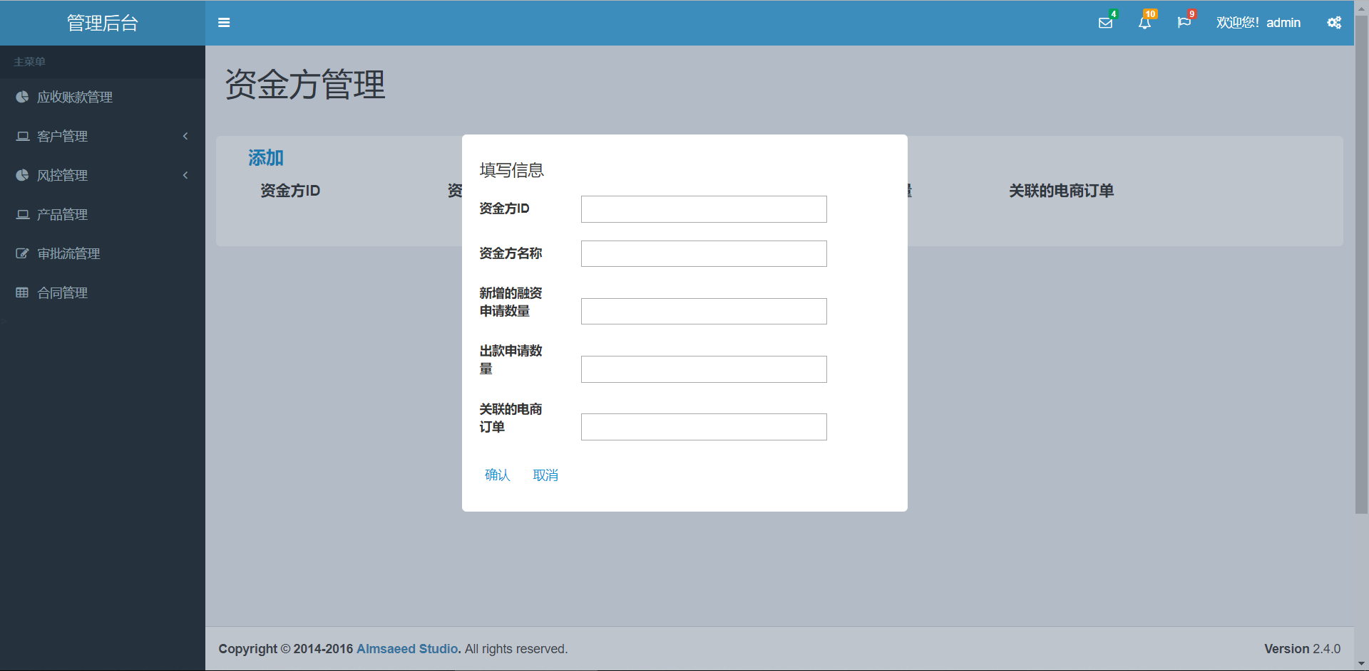

图4.9

## 4.4风控管理页面

（1）在后台管理主页点击风控管理，即可进入风控管理页面，如图4.10

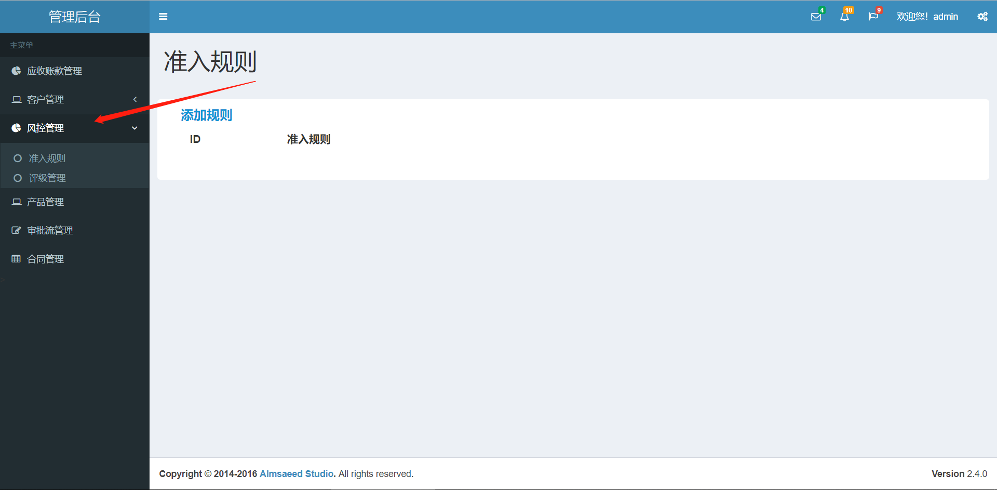

图4.10

（2）在风控管理页面可以进行准入规则配置和评级管理

（3）点击准入规则配置，可以进入准入规则配置页面，点击添加，即可添加准入规则，如图4.11

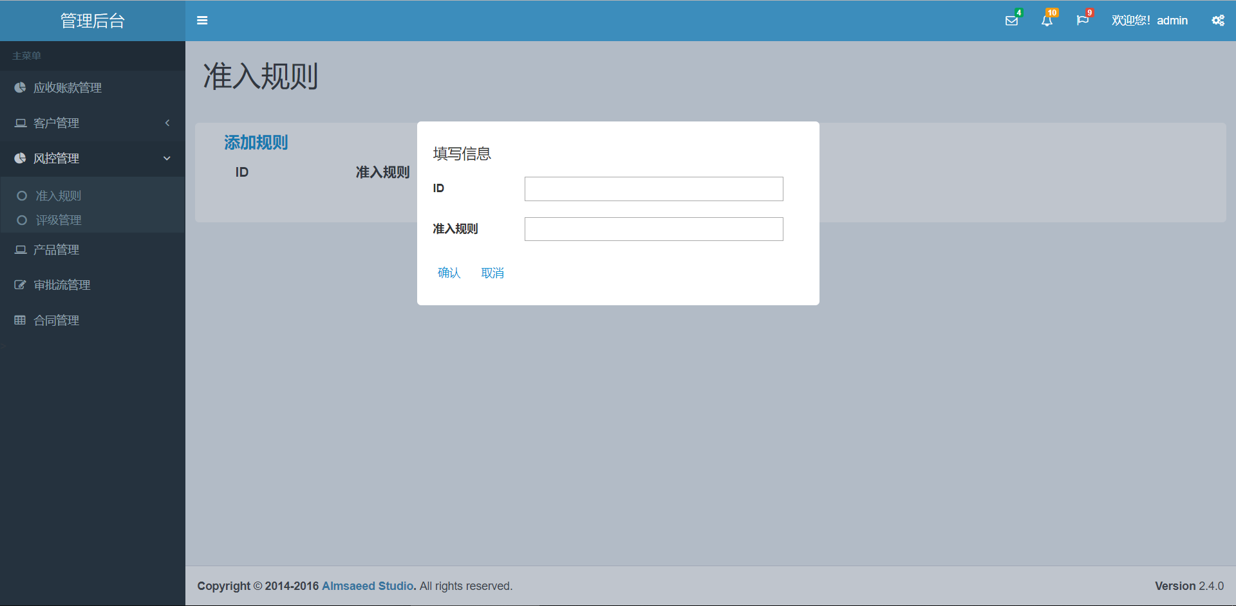

图4.11

（4）点击评价管理，即可进入评级管理页面，点击添加，即可添加评级管理信息，如图4.12

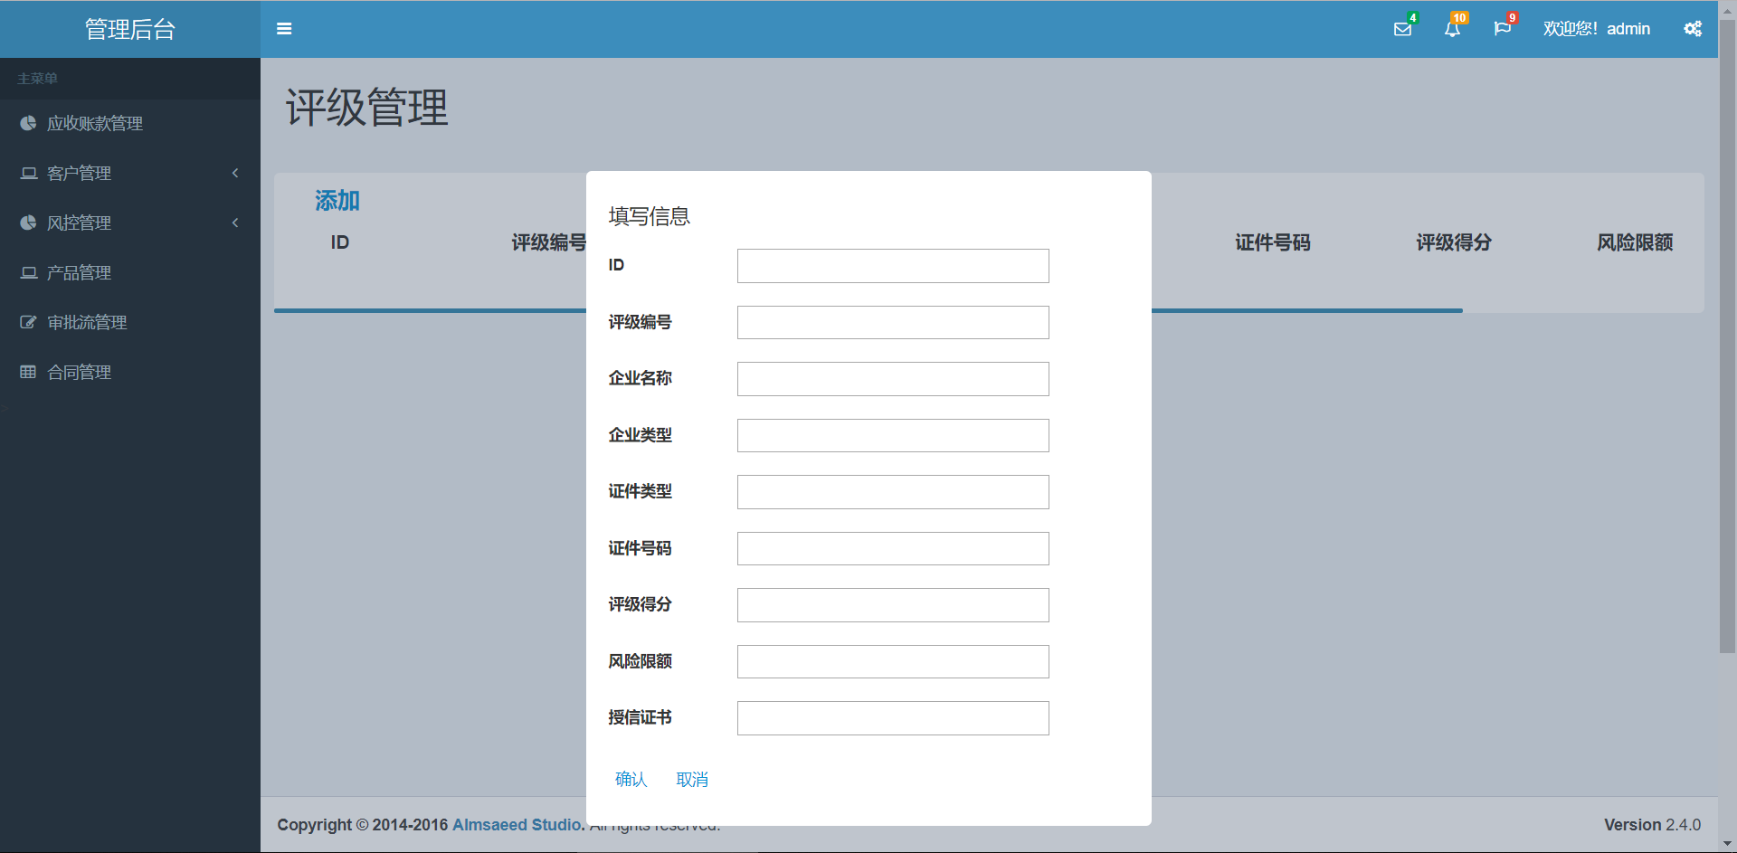

图4.11

## 4.5产品管理页面

（1）在后台管理主页点击产品管理，即可进入产品管理页面，如图4.12

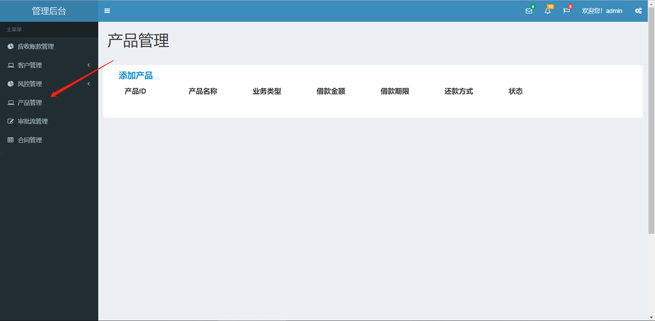

图4.12

（2）在产品管理页面可以进行查看产品信息和添加产品，点击添加，即可添加产品信息，如图4.13

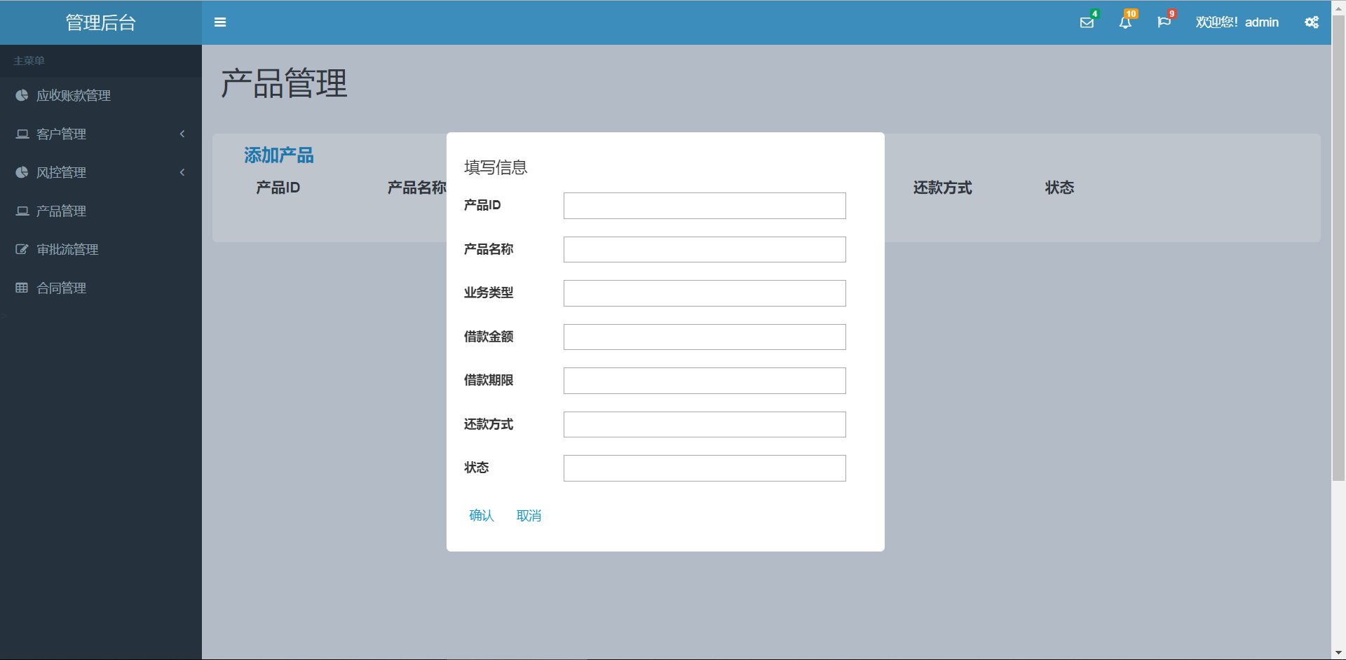

图4.13

## 4.6审批流管理页面

（1）在后台管理主页点击审批流管理，即可进入审批流管理页面，如图4.14

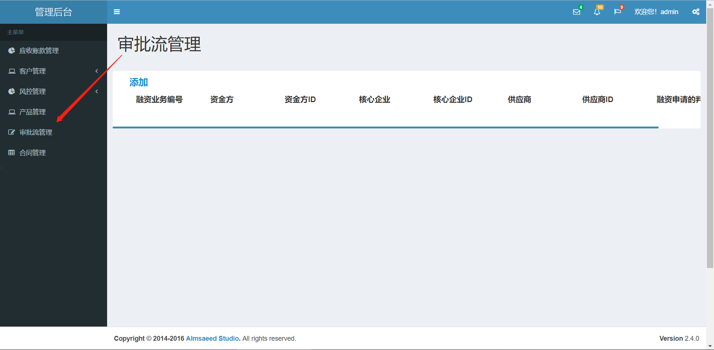

图4.14

（2）在审批流管理页面可以查询审批流信息，添加审批流业务，如图4.15

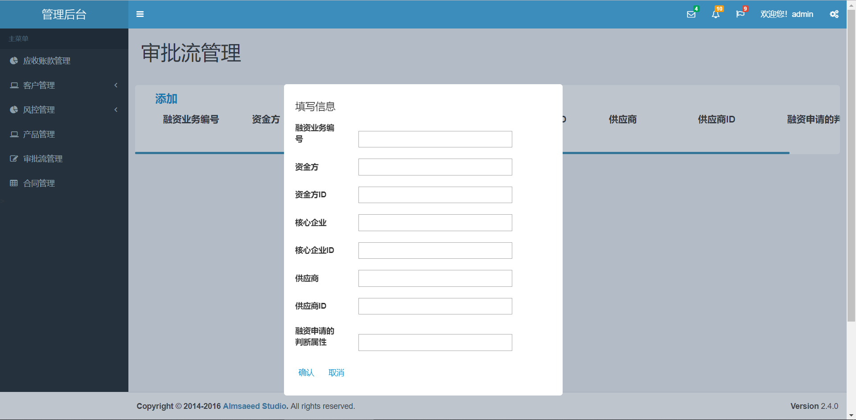

图4.15

## 4.7合同管理页面

（1）在后台管理主页点击合同管理，即可进入合同管理页面，如图4.16

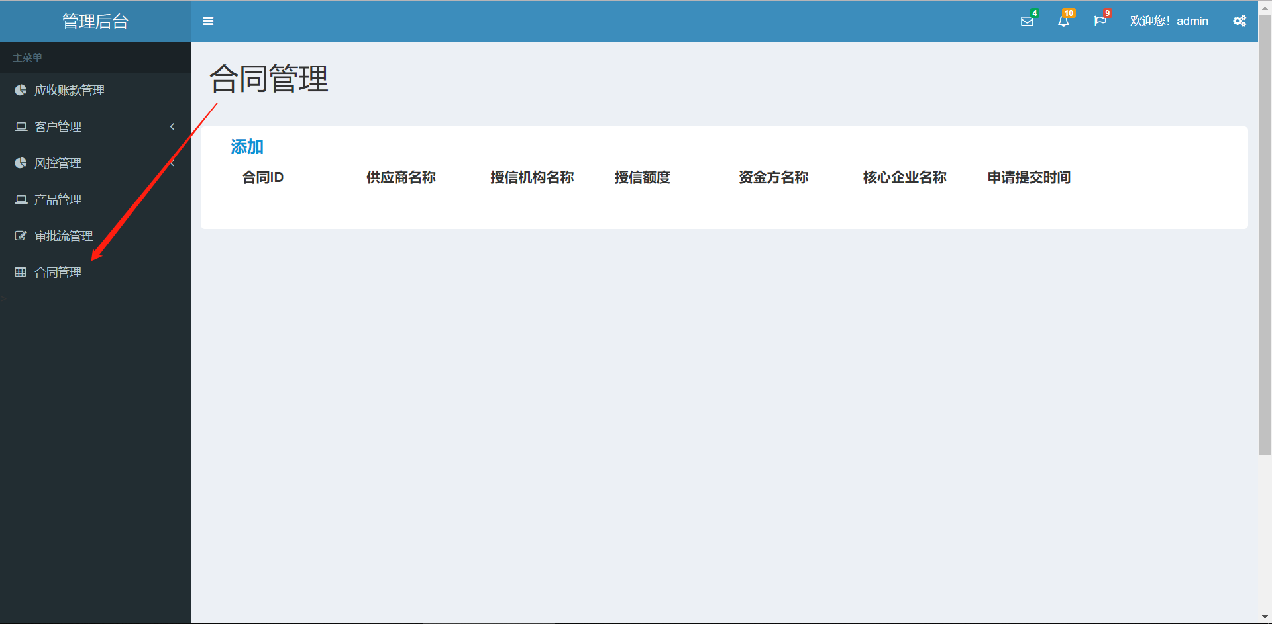

图4.16

（2）在合同管理页面可以查看合同信息，添加合同信息，如图4.17

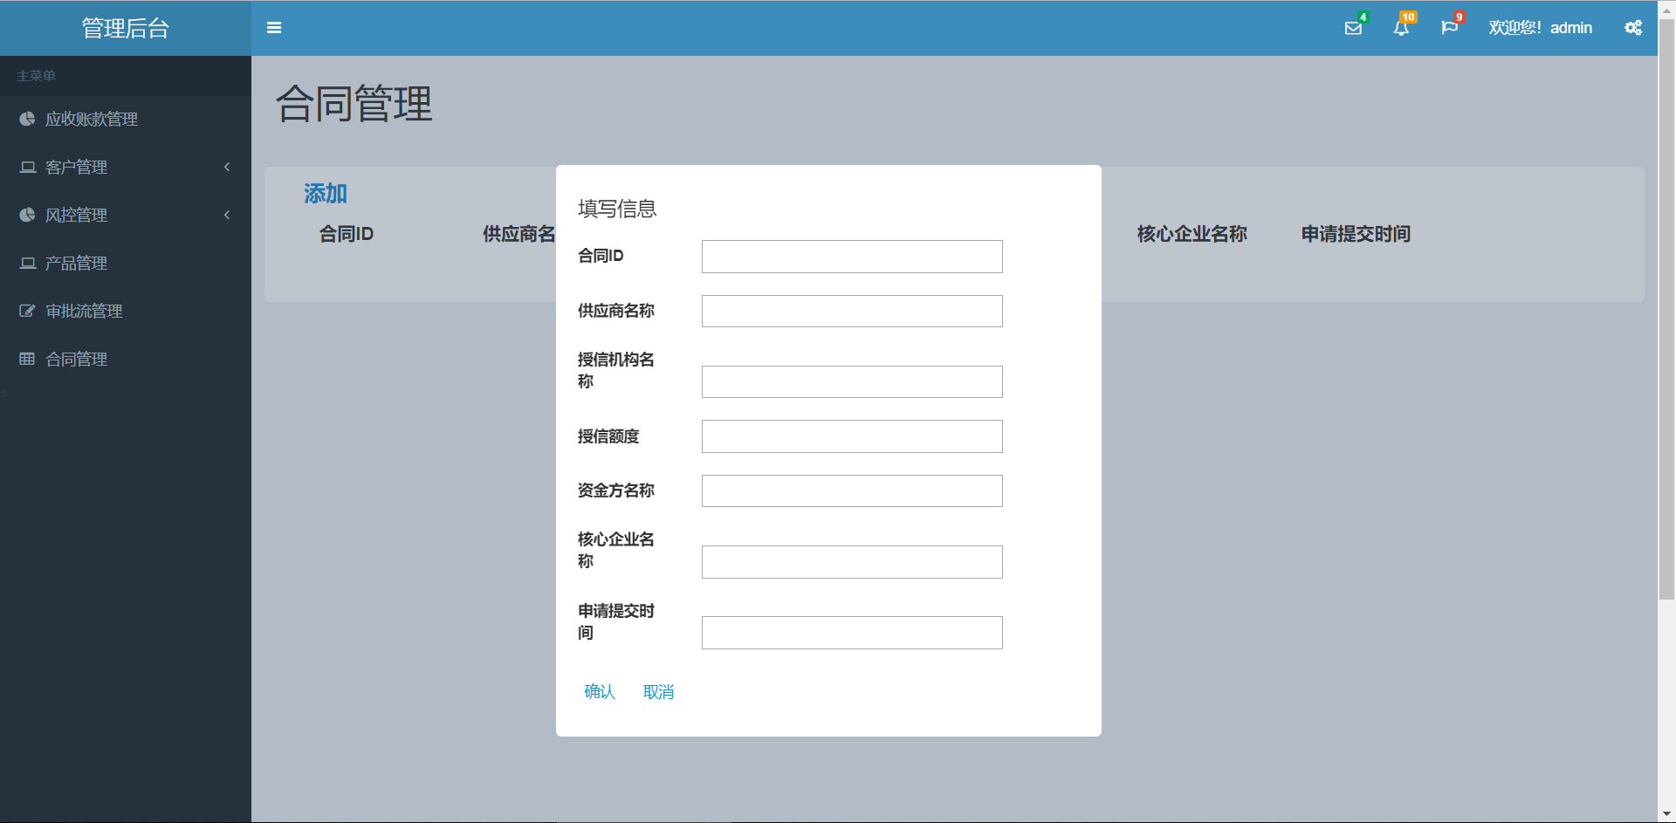

图4.17